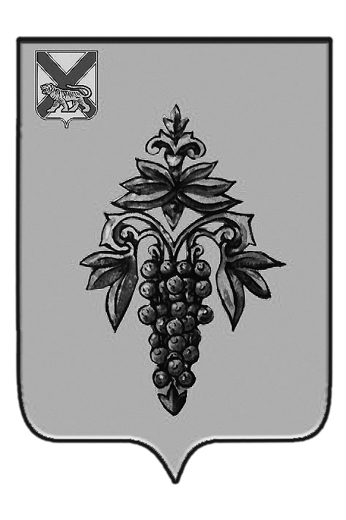

ДУМА

ЧУГУЕВСКОГО

МУНИЦИПАЛЬНОГО ОКРУГА

Р Е Ш Е Н И Е

О признании утратившими силу некоторых решений
Думы Чугуевского муниципального района

Принято Думой Чугуевского муниципального округа
«10» апреля 2020 года

Статья 1.
Признать утратившими силу некоторые решения Думы Чугуевского муниципального района:
- решение Думы Чугуевского муниципального района от 31 марта 2015 года № 577-НПА «Положение о порядке проведения конкурса на замещение должности главы Чугуевского муниципального района» (в редакции решений от 04.04.17. № 192-НПА, от 05.05.17. № 202-НПА, от 31.10.17. 257-НПА, 03.04.19, № 439-НПА);
- решение Думы Чугуевского муниципального района от 04 апреля 2017 года № 192-НПА «О внесении изменений в решение Думы Чугуевского муниципального района от 31 марта 2015 года № 577-НПА «Положение о порядке проведения конкурса на замещение должности главы Чугуевского муниципального района»;
- решение Думы Чугуевского муниципального района от 05 мая 2017 года № 202-НПА «О внесении изменений в решение Думы Чугуевского муниципального района от 31 марта 2015 года № 577-НПА «Положение о порядке проведения конкурса на замещение должности главы Чугуевского муниципального района»;

- решение Думы Чугуевского муниципального района от 31 октября 2017 года № 257-НПА «О внесении изменений в решение Думы Чугуевского муниципального района от 31 марта 2015 года № 577-НПА «Положение о порядке проведения конкурса на замещение должности главы Чугуевского муниципального района»;
- решение Думы Чугуевского муниципального района от 03 апреля 2019 года № 439-НПА «О внесении изменений в решение Думы Чугуевского муниципального района от 31 марта 2015 года № 577-НПА «Положение о порядке проведения конкурса на замещение должности главы Чугуевского муниципального района».

Статья 2.
Настоящее решение вступает в силу со дня его подписания и подлежит официальному опубликованию

Глава Чугуевского
муниципального района Р.Ю.Деменев

«13» апреля 2020г.
№ 22-НПА

